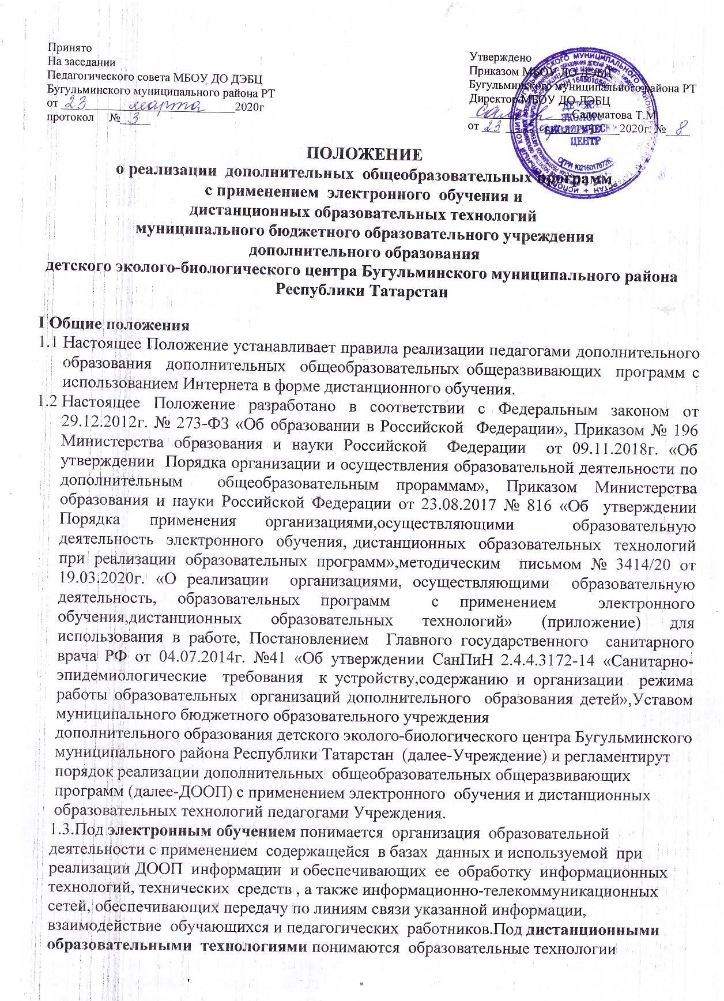
реализуемые в основном с применением информационно-телекоммуникационных сетей при опосредованном (на расстоянии) или частично опосредованном взаимодействии обучающихся и педагогических работников.
  - Основной целью дистанционного обучения обучающихся является предоставление обучающимся доступа к качественному образованию, обеспечение возможности изучать выбранный курс с использованием современных информационных технологий.
  - Использование дистанционных технологий может реализовываться при:
    - Обучении обучающихся Учреждения при выборе дисциплин дополнительного образования, необходимости организации индивидуальных занятий детей с ограниченными возможностями здоровья, детей-инвалидов, детей, обучающихся на дому по состоянию здоровья или обучающихся, длительно отсутствующих на занятиях по различным уважительным причинам или иным причинам;
    - Допускается перевод обучающихся на обучение с использованием дистанционных технологий по приказу Учреждения (в случае, если превышен допустимый порог заболеваемости детей; детей, чьи родители (законные представители) отказались представлять учреждению заключения врача - фтизиатра об отсутствии заболевания туберкулёзом ребёнка, иных случаях).
  - Использование электронного обучения и обучения с помощью дистанционных технологий способствует решению следующих задач:
а) повышению эффективности учебной деятельности обучающихся;
б) повышению эффективности организации образовательного процесса; в) повышению эффективности использования учебных помещений.
  - Основными принципами организации обучения с применением электронных ресурсов и дистанционных технологий являются:
- принцип интерактивности, выражающийся в возможности постоянных контактов всех участников образовательного процесса с помощью специализированной информационно-образовательной среды (в том числе, форумы, электронная почта, Интернет-конференции, он-лайн занятия);
- принцип адаптивности, позволяющий легко использовать учебные материалы нового поколения, содержащие цифровые образовательные ресурсы, в конкретных условиях образовательного процесса, что способствует сочетанию разных дидактических моделей проведения занятий с применением дистанционных образовательных технологий и сетевых средств обучения: интерактивных тестов, тренажеров, лабораторных практикумов удаленного доступа и др.;
- принцип гибкости, дающий возможность участникам образовательного процесса работать в необходимом для них темпе и в удобное для себя время;
- принцип модульности, позволяющий использовать обучающемуся и педагогу необходимые им сетевые учебные курсы (или отдельные составляющие учебного курса) для реализации индивидуальной образовательной траектории обучающегося;
- принцип оперативности и объективности оценивания учебных достижений обучающихся.

Организация обучения с применением электронных ресурсов и использования дистанционных технологий.
  - Участниками образовательного процесса в системе дистанционного обучения являются обучающиеся в возрасте от 7 до 18 лет, педагоги дополнительного образования, родители (законные представители) обучающихся.
  - Учреждение доводит до участников образовательных отношений информацию о реализации ДООП или их частей с применением электронного обучения, дистанционных образовательных технологий, обеспечивающую возможность их правильного выбора.
  - Занятия с обучающимися в форме дистанционного обучения организуют педагоги дополнительного образования Учреждения со дня приказа по реализации обучения с использованием дистанционных образовательных технологий или приказа о переходе на дистанционное обучениесоответствующего приказа и до особых распоряжений.
  - С помощью систем дистанционного обучения:
- педагог планирует свою педагогическую деятельность: выбирает из имеющихся заданий или создает простейшие, нужные для обучающихся, а также ресурсы и задания;
- администрация Учреждения, методические службы, педагоги, обучающиеся и их законные представители, своевременно могут получить полную информацию о ходе учебного процесса, промежуточных и итоговых результатах, благодаря автоматическому фиксированию указанных позиций в информационной среде;
- обучающиеся выполняют задания (знакомятся, собирают и организуют информацию, создают мультимедиа образовательные продукты и проекты, участвуют в форумах и т.д.), обращаются к педагогам за помощью;
- педагоги выражают свое отношение к работам обучающихся в виде текстовых или аудио рецензий, устных онлайн консультаций.
  - Администрация Учреждения:
- осуществляет учет обучающихся, осваивающих ДООП непосредственно с применением электронного обучения;
- по возможности осуществляет мониторинг необходимого технического обеспечения педагога для организации образовательного процесса с применением дистанционных образовательных технологий (планшет-ноутбук-компьютер, интернет, необходимые приложения). Обеспечивает педагогов необходимым оборудованием;
- определяет набор электронных ресурсов, приложений, которые допускаются к использованию в образовательном процессе;
- информирует всех участников образовательного процесса о возможных механизмах использования ресурсов для организации обучения с использованием дистанционных образовательных технологий;
- корректирует расписание занятий с учетом возможности проведения занятий, объединяя группы вместе, в целях эффективного использования педагогических ресурсов при организации обучения с использованием дистанционных образовательных технологий, а также с целью профилактики перегрузки обучающихся;

- утверждает расписание и график обучения с применением дистанционных образовательных технологий, включая регулярные видео чаты (занятия по скайпу, вебинары и т.д.); контрольные мероприятия (тесты, зачетные работы), часы консультаций.
  - Педагог дополнительного образования:
- определяет набор рекомендуемых к использованию электронных ресурсов, приложений для организации дистанционной формы работы по ДООП;
- эффективно организовывает взаимодействие участников образовательного процесса с использованием ресурсов и сервисов сети Интернет: проводит групповые и индивидуальные занятия по скайпу, в режиме самостоятельной работы с консультациями педагога по электронной почте; определяет средства коммуникации: почта, чат, электронный журнал; формат проведения видео занятий- вебинаров, скайп и т.д.; периодичность, график проведения оценочных мероприятий; перечень учебной литературы, дополнительных источников; способы организации обратной связи, рефлексии;
- определяет учебный материал для своего учебного курса, (например, перечни фильмов, игр и соревнований, разработка презентаций, творческие работы и т.д.);
- проводит корректировку рабочих программ. Оформляет лист коррекции рабочих программ, предусмотрев два блока: вариативное обучение (как есть по плану); обучение с применением дистанционных образовательных технологий (крупные блоки);
- определяет допустимый объем работы на неделю-две (либо другой временной интервал, который определяет Учреждение) в дистанционной форме обучения;
- определяет формат выполнения объема в виде творческих и проектных работ, организовывает групповые работы обучающихся с дистанционным взаимодействием. Описывает подробно технологию: например, как подключаются к совместной работе в общем информационном ресурсе и др;
- определяет формат и регулярность информирования родителей (законных представителей) о результатах обучении детей с применением дистанционных образовательных технологий (памятка для информирования родителей (законных представителей).
  - Использование информационных систем обучения для организации образовательного процесса с применением дистанционных образовательных технологий.
Система дистанционного обучения не обязательно должна быть установлена в Учреждении, осуществляющей обучение с использованием дистанционных образовательных технологий. Учреждение может использовать доступ к системам дистанционного обучения, предоставляемыми сторонними организациями и использование следующих электронных образовательных ресурсов :
- «Электронное образование в Республике Татарстан», а также модуль Факультативы (обучающимся необходимо присоединиться к факультативу педагога) https://edu.tatar.ru
- Система электронного образования «Универсариум» https://universarium.org/
- «Российская электронная школа» https://resh.edu.ru/
- «Мобильное Электронное Образование» https://mob-edu.ru/
- Открытая школа 2035 https://2035school.ru/

- Интерактивная образовательная онлайн-платформа «Учи.ру» https://uchi.ru/
- Цифровой образовательный ресурс для школ «Якласс» https://www.yaklass.ru/ и др.
  - Право на реализацию технологий дистанционного обучения и обучения с использованием электронных ресурсов предоставляется с момента издания приказа директора Учреждения о реализации обучения с использованием электронных ресурсов и дистанционных образовательных технологий.
  - Основными элементами системы дистанционного обучения являются:
- цифровые образовательные ресурсы, размещенные на образовательных сайтах;
- видеоконференции;
- надомное обучение с дистанционной поддержкой;
- вебинары;
- e-mail;
- электронные носители мультимедийных приложений к учебникам;
- электронные наглядные пособия.
  - Формы дистанционных образовательных технологий, используемые в образовательном процессе, находят отражение в рабочих программах по направленностям. В обучении с применением электронных ресурсов и дистанционных технологий используются следующие организационные формы учебной деятельности:
- лекция;
- консультация;
- семинар;
- практическое занятие;
- контрольная работа;
- самостоятельная работа.
Самостоятельное изучение программы предусматривает использование учебных материалов, размещённых в сети интернет или направленных обучающемуся через электронную почту. Самостоятельное выполнение практической работы может быть организовано в домашних условиях с помощью родителей.
Практические занятия могут быть организованы с педагогом дополнительного образования Учреждения по скайпу, воцап и другие мессенджеры.
Консультация проводится при необходимости дополнительного разъяснения использования учебных материалов, может быть проведена по телефону, по скайпу, по ватцапу, по зум, а также в письменном виде по электронной почте.
  - Обучение осуществляется на основе цифровых образовательных ресурсов:
- электронные учебники;
- интерактивные обучающие ресурсы;
- виртуальные среды учебно-практической деятельности;
- компьютерные демонстрации;
- электронные источники информации.
  - Ресурсами, сопровождающими дистанционное обучение, могут быть:
- тестирование on-line;
- конкурсы, консультации on-line;
- предоставление методических материалов.
  - Дистанционные занятия могут содержать следующие учебные материалы:

а) методические рекомендации для обучающегося по освоению учебного материала;
б) систему открытого планирования всех тем;
в) последовательное изложение учебного материала в виде гипертекста, содержащего ссылки на другие учебные материалы;
г) терминологический словарь;
д) мультимедийные объекты: видео-и аудиофайлы, графические объекты, интерактивные карты;
е) интерактивные тесты;
ж) тренажеры по предметам;
з) комплексные задания и творческие работы; и) справочники;
к) иллюстративный материал;
л) архивную и энциклопедическую информацию; м) библиографические ссылки;
н) систему поиска информации.

Структура занятия и процесс обучения
  - Занятия в форме дистанционного обучения представляют собою:
- прочтение, просмотр обучающимися методических материалов (с тренировочными упражнениями, выполняемых на рекомендуемых программах), прослушивание материала;
- ответы на вопросы контрольных заданий и упражнений по каждому занятию;
- разработка индивидуального проекта, творческого задания.
  - Начало изучения каждой из тем определяется получением методических материалов по теме. Вместе с этими материалами направляются рекомендации по их изучению: сроки освоения темы, правила оформления отчета по теме. Это не означает, что не допускаются оперативные вопросы слушателей по ходу выполнения занятий. При индивидуальном обучении значительно возрастает роль личной переписки педагог-обучающийся с помощью e-mail.
  - Срок обучения на дистанционной форме определяется Учреждением и календарным учебным графиком рабочей программы, которые разрабатываются с учетом реальных возможностей самостоятельного обучения в определенные сроки.

Аттестация обучающихся
  - Аттестация обучающихся по дистанционной форме – это проверка, контроль, фиксация выполнения ими всех требований образовательного процесса.
  - Требования к аттестации определяются Положением о промежуточной и итоговой аттестации обучающихся.

Заключительные положения
5.1.Настоящее Положение действует до принятия нового с даты введения его в действие приказом директора Учреждения.

